

Rieti, 23 luglio 2021

CCIAA Rieti: Movimprese, nel II trimestre 2021
saldo positivo di 158 imprese

Crescono anche nel Ratino le iscrizioni trainate dall’aumento della fiducia delle imprese. Il secondo trimestre del 2021 segna un’accelerazione delle aperture di nuove attività che tornano ai valori pre-pandemia, anche se è ancora presto per parlare di ritorno alla normalità. È quanto emerge dall’analisi trimestrale Movimprese, condotta da Unioncamere e InfoCamere, sui dati del Registro delle Imprese delle Camere di Commercio.
In provincia di Rieti dal 31 marzo al 30 giugno 2021 si registrano 299 nuove iscrizioni al Registro Imprese della Camera di Commercio, a fronte di 141 cancellazioni, con un saldo quindi positivo di 158 imprese, pari ad un tasso di crescita del +1,02% rispetto al 31 marzo 2021.
Nel complesso, in Italia le aperture di nuove imprese tra aprile e giugno hanno toccato le 89.089 unità, un valore di poco al di sotto della media del triennio 2017-2019, prima dell’irrompere dell’emergenza sanitaria globale, e inferiore di sole 3.061 unità al dato del secondo trimestre 2019, quando le iscrizioni furono 92.150.

Il miglioramento del clima di fiducia negli ultimi mesi ha impattato su quasi la metà delle +31.167 imprese nate tra aprile e giugno 2021, rispetto allo stesso trimestre 2020. Secondo le analisi del Centro Studi Tagliacarne, infatti, un punto di fiducia in più o in meno influenza la nascita di un’impresa su due.

La ripresa della natalità imprenditoriale si sta però sviluppando con intensità diverse sul territorio. In cinque regioni su venti (Lombardia, Friuli-Venezia Giulia, Lazio, Basilicata e Sardegna), il numero di aperture di imprese nell’ultimo trimestre è stato anche (seppur di poco) superiore a quello del II trimestre 2019.

Il ritorno a una dinamica delle aperture più in linea con il periodo pre-pandemia appare più marcato guardando ad alcune delle forme giuridiche assunte dalle neoimprese. In particolare, tra aprile e giugno l’anagrafe delle Camere di Commercio ha fatto segnare un deciso incremento (+3.298 unità) nell’apertura di società di capitale rispetto allo stesso periodo del 2019 (29.934 contro 26.536). In linea con una tendenza in atto da tempo, fanno invece segnare un passo indietro rispetto al 2019 le imprese individuali, la forma d’impresa più numerosa nel nostro Paese: 52.790 le aperture di nuove attività nel secondo trimestre di quest’anno, contro le 59.129 di due anni fa (-6.639 unità).

Restano invece nettamente sotto la media degli ultimi anni le cancellazioni che, tra aprile e giugno, si sono attestate a 43.861 unità, circa un terzo in meno del valore registrato nel secondo trimestre 2019, probabilmente per effetto delle misure di sostegno messe in atto dal Governo. È pertanto ragionevole stimare l’esistenza di una “platea nascosta” di imprese che in circostanze diverse avrebbero già cessato l’attività.

Tutti i dati sono disponibili all’indirizzo www.infocamere.it/Movimprese.
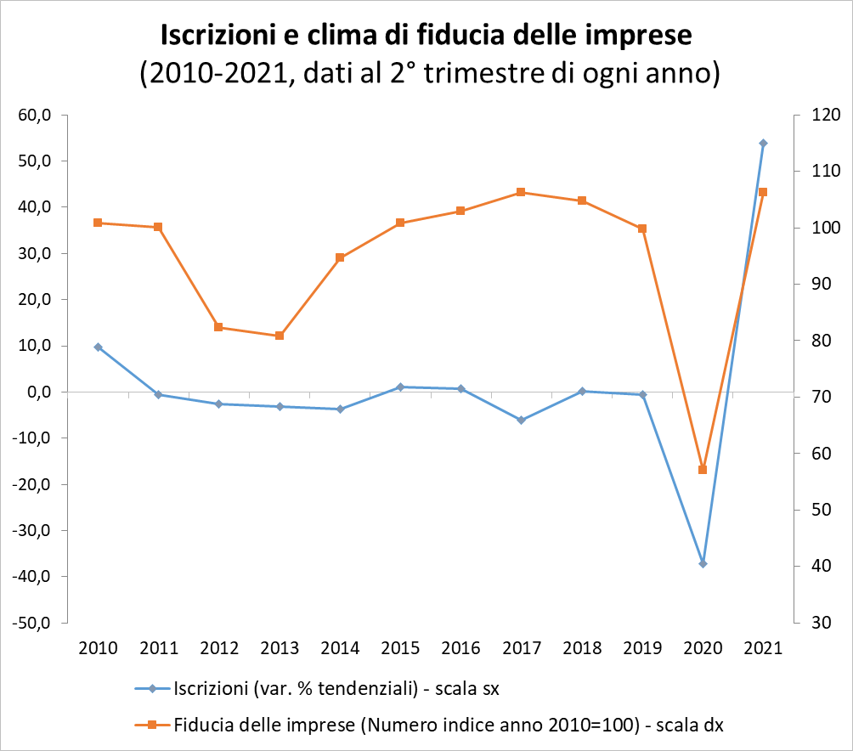
Fonte: Centro Studi Tagliacarne -Unioncamere

iscrizioni e cessazioni nel ii trimestre
Anni 2010-2021
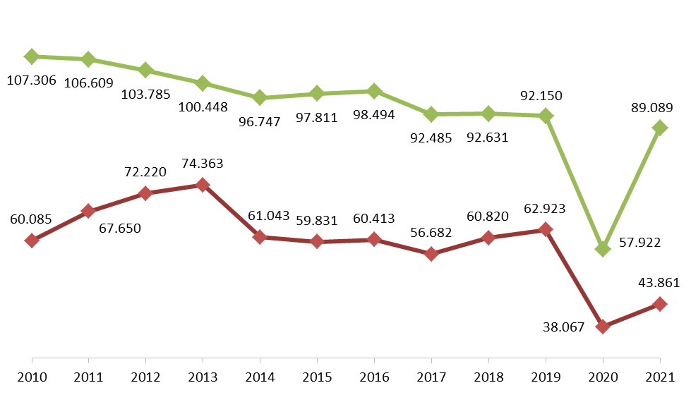
Fonte: Unioncamere-InfoCamere, Movimprese

Tab. 1 – Nati-mortalità delle imprese per classi di natura giuridica – II trimestre 2021
Valori assoluti e tassi di crescita rispetto al 31 marzo 2021
FORME GIURIDICHE | Iscrizioni | Cessazioni | Saldo trimestrale | Imprese registrate al 30.06.2021 | Tasso di crescita II trim 2021 | Tasso di crescita II trim 2019
Società di capitali | 29.934 | 9.161 | 20.773 | 1.825.462 | 1,15 | 1,03
Società di persone | 4.699 | 4.291 | 408 | 938.273 | 0,04 | -0,12
Ditte individuali | 52.790 | 29.409 | 23.381 | 3.131.513 | 0,75 | 0,38
Altre forme | 1.666 | 1.000 | 666 | 209.032 | 0,32 | 0,25
TOTALE | 89.089 | 43.861 | 45.228 | 6.104.280 | 0,74 | 0,48
Fonte: Unioncamere-InfoCamere, Movimprese

Tab. 2 – Nati-mortalità per regioni e aree geografiche – II trimestre 2021 (segue)
Valori assoluti e tassi di crescita % rispetto al 31 marzo 2021

TOTALE IMPRESE
REGIONI E AREE GEOGRAFICHE | Iscrizioni | Cessazioni | Saldo trimestrale | Imprese reg. al 30.06.2021 | Tasso di crescita II trim. 2021 | Tasso di crescita II trim. 2019
PIEMONTE | 6.637 | 3.527 | 3.110 | 428.622 | 0,73 | 0,40
VALLE D'AOSTA | 169 | 79 | 90 | 12.277 | 0,74 | 0,82
LOMBARDIA | 14.989 | 7.788 | 7.201 | 956.373 | 0,76 | 0,52
TRENTINO - A. A. | 1.647 | 621 | 1.026 | 111.121 | 0,93 | 0,74
VENETO | 6.412 | 3.508 | 2.904 | 480.326 | 0,61 | 0,43
FRIULI - V. G. | 1.332 | 705 | 627 | 100.704 | 0,62 | 0,36
LIGURIA | 2.246 | 1.262 | 984 | 162.315 | 0,61 | 0,20
EMILIA ROMAGNA | 6.354 | 3.590 | 2.764 | 450.966 | 0,62 | 0,34
TOSCANA | 5.940 | 2.922 | 3.018 | 408.962 | 0,74 | 0,48
UMBRIA | 1.265 | 650 | 615 | 94.598 | 0,65 | 0,42
MARCHE | 2.169 | 1.294 | 875 | 166.715 | 0,53 | 0,18
LAZIO | 9.953 | 4.404 | 5.549 | 653.586 | 0,85 | 0,60
ABRUZZO | 2.049 | 961 | 1.088 | 149.172 | 0,73 | 0,52
MOLISE | 427 | 243 | 184 | 34.878 | 0,53 | 0,61
CAMPANIA | 9.327 | 4.032 | 5.295 | 608.990 | 0,88 | 0,55
PUGLIA | 5.882 | 2.423 | 3.459 | 386.859 | 0,90 | 0,59
BASILICATA | 849 | 312 | 537 | 60.929 | 0,89 | 0,41
CALABRIA | 2.569 | 1.084 | 1.485 | 190.006 | 0,79 | 0,46
SICILIA | 6.286 | 2.990 | 3.296 | 475.736 | 0,70 | 0,44
SARDEGNA | 2.587 | 1.466 | 1.121 | 171.145 | 0,66 | 0,61
NORD-OVEST | 24.041 | 12.656 | 11.385 | 1.559.587 | 0,74 | 0,46
NORD-EST | 15.745 | 8.424 | 7.321 | 1.143.117 | 0,64 | 0,42
CENTRO | 19.327 | 9.270 | 10.057 | 1.323.861 | 0,76 | 0,50
SUD E ISOLE | 29.976 | 13.511 | 16.465 | 2.077.715 | 0,80 | 0,52
ITALIA | 89.089 | 43.861 | 45.228 | 6.104.280 | 0,74 | 0,48

DI CUI IMPRESE ARTIGIANE
REGIONI E AREE GEOGRAFICHE | Iscrizioni | Cessazioni | Saldo trimestrale | Imprese reg. al 30.06.2021 | Tasso di crescita II trim. 2021 | Tasso di crescita II trim. 2019
PIEMONTE | 2.338 | 1.380 | 958 | 115.428 | 0,84 | 0,53
VALLE D'AOSTA | 76 | 36 | 40 | 3.593 | 1,13 | 0,78
LOMBARDIA | 4.126 | 2.691 | 1.435 | 242.214 | 0,60 | 0,44
TRENTINO - A. A. | 496 | 221 | 275 | 26.488 | 1,05 | 0,93
VENETO | 1.781 | 1.295 | 486 | 124.245 | 0,39 | 0,25
FRIULI - V. G. | 476 | 297 | 179 | 27.483 | 0,65 | 0,18
LIGURIA | 764 | 520 | 244 | 43.425 | 0,57 | -0,11
EMILIA ROMAGNA | 2.138 | 1.501 | 637 | 124.897 | 0,51 | 0,23
TOSCANA | 1.690 | 1.170 | 520 | 101.147 | 0,51 | 0,35
UMBRIA | 308 | 261 | 47 | 20.262 | 0,23 | 0,28
MARCHE | 704 | 585 | 119 | 43.412 | 0,27 | 0,05
LAZIO | 1.842 | 1.095 | 747 | 97.051 | 0,77 | 0,34
ABRUZZO | 380 | 318 | 62 | 29.017 | 0,21 | -0,09
MOLISE | 69 | 49 | 20 | 6.356 | 0,32 | 0,42
CAMPANIA | 1.284 | 716 | 568 | 70.451 | 0,81 | 0,19
PUGLIA | 1.021 | 644 | 377 | 67.475 | 0,56 | 0,44
BASILICATA | 131 | 61 | 70 | 10.126 | 0,70 | 0,36
CALABRIA | 467 | 282 | 185 | 32.695 | 0,57 | 0,23
SICILIA | 1.004 | 581 | 423 | 72.390 | 0,59 | -0,13
SARDEGNA | 627 | 292 | 335 | 34.530 | 0,98 | 0,41
NORD-OVEST | 7.304 | 4.627 | 2.677 | 404.660 | 0,67 | 0,41
NORD-EST | 4.891 | 3.314 | 1.577 | 303.113 | 0,52 | 0,29
CENTRO | 4.544 | 3.111 | 1.433 | 261.872 | 0,55 | 0,29
SUD E ISOLE | 4.983 | 2.943 | 2.040 | 323.040 | 0,64 | 0,18
ITALIA | 21.722 | 13.995 | 7.727 | 1.292.685 | 0,60 | 0,30
Fonte: Unioncamere-InfoCamere, Movimprese
Tab. 3 – Nati-mortalità delle imprese per i principali settori di attività – II trimestre 2021
Valori assoluti e variazioni % dello stock di imprese rispetto al 31 marzo 2021 (per entità del saldo trimestrale)
TOTALE IMPRESE
SETTORI DI ATTIVITA' | Imprese registrate al 30.06.2021 | Saldo trimestrale | Variazione %  II trim 2021 | Variazione%  II trim 2019
Costruzioni | 840.605 | 9.024 | 1,08% | 0,55%
Commercio | 1.494.990 | 9.022 | 0,60% | 0,22%
Attività professionali, scientifiche e tecniche | 228.870 | 4.425 | 1,97% | 1,39%
Attività dei servizi alloggio e ristorazione | 463.294 | 4.365 | 0,95% | 1,17%
Agricoltura, silvicoltura pesca | 735.659 | 4.067 | 0,56% | 0,29%
Noleggio, agenzie di viaggio, servizi di supporto alle imprese | 214.306 | 2.816 | 1,33% | 1,33%
Attivita' immobiliari | 298.605 | 2.468 | 0,83% | 0,70%
Attività finanziarie e assicurative | 131.874 | 1.972 | 1,52% | 0,77%
Altre attività di servizi | 249.308 | 1.892 | 0,76% | 0,88%
Servizi di informazione e comunicazione | 141.928 | 1.753 | 1,25% | 0,88%
Attività manifatturiere | 545.919 | 1.226 | 0,22% | 0,15%
Attività artistiche,sportive, intrattenimento e divertimento | 80.063 | 1.019 | 1,29% | 0,99%
Trasporto e magazzinaggio | 166.523 | 652 | 0,39% | 0,24%
Sanita' e assistenza sociale | 45.817 | 504 | 1,11% | 0,94%
Istruzione | 32.917 | 401 | 1,23% | 1,06%
Fornitura energia elettrica, gas, vapore e aria condizionata | 13.514 | 131 | 0,98% | 0,82%
Fornitura di acqua; reti fognarie, attività di gestione rifiuti | 11.807 | 44 | 0,37% | 0,24%
Fonte: Unioncamere-InfoCamere, Movimprese

DI CUI IMPRESE ARTIGIANE
SETTORI DI ATTIVITA' | Imprese registrate al 30.06.2021 | Saldo trimestrale | Variazione %  II trim 2021 | Variazione%  II trim 2019
Costruzioni | 493.102 | 4.834 | 0,99% | 0,43%
Altre attività di servizi | 186.723 | 1.108 | 0,60% | 0,59%
Noleggio, agenzie di viaggio, servizi di supporto alle imprese | 57.124 | 619 | 1,09% | 1,26%
Attività manifatturiere | 286.245 | 392 | 0,14% | -0,07%
Attività dei servizi alloggio e ristorazione | 46.981 | 351 | 0,75% | 0,35%
Attività professionali, scientifiche e tecniche | 23.930 | 164 | 0,69% | 0,57%
Servizi di informazione e comunicazione | 13.734 | 162 | 1,19% | 1,49%
Agricoltura, silvicoltura pesca | 10.022 | 107 | 1,08% | 0,53%
Commercio | 82.048 | 105 | 0,13% | 0,01%
Attività artistiche, sportive, intrattenimento e divertimento | 6.015 | 97 | 1,64% | 1,47%
Fornitura di acqua; reti fognarie, attività di gestione rifiuti | 2.299 | 16 | 0,70% | -0,43%
Attivita' immobiliari | 327 | 7 | 2,19% | -1,85%
Istruzione | 2.198 | 5 | 0,23% | 0,36%
Fornitura di energia elettrica, gas, vapore e aria condiz... | 89 | 0 | 0,00% | 1,19%
Sanita' e assistenza sociale | 827 | -2 | -0,24% | -0,11%
Attività finanziarie e assicurative | 110 | -3 | -2,65% | -2,68%
Trasporto e magazzinaggio | 79.133 | -107 | -0,13% | -0,39%
Fonte: Unioncamere-InfoCamere, Movimprese

TOTALE IMPRESE – II trimestre 2021
Iscrizioni, cessazioni, saldi e tassi di crescita trimestrali per province
Valori assoluti e tassi di crescita % rispetto al 31 marzo 2021

PROVINCE | Iscrizioni | Cessazioni | Saldo trimestrale | Tasso di crescita trimestrale |  | PROVINCE | Iscrizioni | Cessazioni | Saldo trimestrale | Tasso di crescita trimestrale
AGRIGENTO | 541 | 281 | 260 | 0,64% |  | MESSINA | 691 | 569 | 122 | 0,19%
ALESSANDRIA | 598 | 429 | 169 | 0,40% |  | MILANO | 6.484 | 3.293 | 3.191 | 0,84%
ANCONA | 551 | 397 | 154 | 0,35% |  | MODENA | 1.094 | 588 | 506 | 0,70%
AOSTA | 169 | 79 | 90 | 0,74% |  | MONZA | 1.247 | 640 | 607 | 0,81%
AREZZO | 498 | 212 | 286 | 0,77% |  | NAPOLI | 4.832 | 1.981 | 2.851 | 0,93%
ASCOLI PICENO | 330 | 184 | 146 | 0,60% |  | NOVARA | 497 | 246 | 251 | 0,86%
ASTI | 299 | 206 | 93 | 0,40% |  | NUORO | 552 | 204 | 348 | 1,15%
AVELLINO | 598 | 265 | 333 | 0,75% |  | ORISTANO | 220 | 254 | -34 | -0,24%
BARI | 1.969 | 883 | 1.086 | 0,74% |  | PADOVA | 1.339 | 712 | 627 | 0,65%
BELLUNO | 196 | 108 | 88 | 0,58% |  | PALERMO | 1.424 | 571 | 853 | 0,86%
BENEVENTO | 493 | 226 | 267 | 0,75% |  | PARMA | 596 | 291 | 305 | 0,67%
BERGAMO | 1.323 | 727 | 596 | 0,63% |  | PAVIA | 635 | 400 | 235 | 0,51%
BIELLA | 208 | 115 | 93 | 0,54% |  | PERUGIA | 918 | 497 | 421 | 0,58%
BOLOGNA | 1.518 | 813 | 705 | 0,74% |  | PESARO E URBINO | 486 | 255 | 231 | 0,59%
BOLZANO - BOZEN | 911 | 334 | 577 | 0,97% |  | PESCARA | 571 | 262 | 309 | 0,83%
BRESCIA | 1.777 | 832 | 945 | 0,80% |  | PIACENZA | 358 | 196 | 162 | 0,56%
BRINDISI | 597 | 244 | 353 | 0,94% |  | PISA | 666 | 278 | 388 | 0,89%
CAGLIARI | 894 | 684 | 210 | 0,30% |  | PISTOIA | 496 | 270 | 226 | 0,70%
CALTANISSETTA | 274 | 126 | 148 | 0,58% |  | PORDENONE | 309 | 182 | 127 | 0,49%
CAMPOBASSO | 308 | 192 | 116 | 0,45% |  | POTENZA | 572 | 206 | 366 | 0,95%
CASERTA | 1.632 | 712 | 920 | 0,95% |  | PRATO | 659 | 353 | 306 | 0,92%
CATANIA | 1.437 | 598 | 839 | 0,80% |  | RAGUSA | 493 | 235 | 258 | 0,69%
CATANZARO | 497 | 201 | 296 | 0,86% |  | RAVENNA | 466 | 364 | 102 | 0,27%
CHIETI | 584 | 271 | 313 | 0,70% |  | REGGIO CALABRIA | 596 | 288 | 308 | 0,57%
COMO | 770 | 391 | 379 | 0,79% |  | REGGIO EMILIA | 724 | 446 | 278 | 0,52%
COSENZA | 985 | 387 | 598 | 0,87% |  | RIETI | 299 | 141 | 158 | 1,02%
CREMONA | 383 | 235 | 148 | 0,51% |  | RIMINI | 645 | 334 | 311 | 0,79%
CROTONE | 254 | 111 | 143 | 0,79% |  | ROMA | 7.599 | 3.298 | 4.301 | 0,87%
CUNEO | 863 | 528 | 335 | 0,51% |  | ROVIGO | 273 | 232 | 41 | 0,16%
ENNA | 205 | 83 | 122 | 0,81% |  | SALERNO | 1.772 | 848 | 924 | 0,77%
FERMO | 323 | 203 | 120 | 0,58% |  | SASSARI | 921 | 324 | 597 | 1,08%
FERRARA | 407 | 248 | 159 | 0,46% |  | SAVONA | 448 | 261 | 187 | 0,64%
FIRENZE | 1.443 | 783 | 660 | 0,61% |  | SIENA | 374 | 183 | 191 | 0,68%
FOGGIA | 1.103 | 464 | 639 | 0,88% |  | SIRACUSA | 506 | 227 | 279 | 0,71%
FORLI' - CESENA | 546 | 310 | 236 | 0,57% |  | SONDRIO | 213 | 110 | 103 | 0,71%
FROSINONE | 619 | 283 | 336 | 0,69% |  | TARANTO | 793 | 309 | 484 | 0,96%
GENOVA | 1.147 | 642 | 505 | 0,59% |  | TERAMO | 463 | 226 | 237 | 0,66%
GORIZIA | 129 | 69 | 60 | 0,60% |  | TERNI | 347 | 153 | 194 | 0,89%
GROSSETO | 396 | 135 | 261 | 0,90% |  | TORINO | 3.824 | 1.786 | 2.038 | 0,93%
IMPERIA | 363 | 213 | 150 | 0,58% |  | TRAPANI | 715 | 300 | 415 | 0,87%
ISERNIA | 119 | 51 | 68 | 0,73% |  | TRENTO | 736 | 287 | 449 | 0,89%
LA SPEZIA | 288 | 146 | 142 | 0,68% |  | TREVISO | 1.149 | 609 | 540 | 0,62%
L'AQUILA | 431 | 202 | 229 | 0,76% |  | TRIESTE | 290 | 126 | 164 | 1,01%
LATINA | 897 | 426 | 471 | 0,82% |  | UDINE | 604 | 328 | 276 | 0,56%
LECCE | 1.420 | 523 | 897 | 1,19% |  | VARESE | 1.078 | 550 | 528 | 0,78%
LECCO | 347 | 193 | 154 | 0,60% |  | VENEZIA | 1.127 | 588 | 539 | 0,70%
LIVORNO | 542 | 256 | 286 | 0,87% |  | V.C. OSSOLA | 168 | 94 | 74 | 0,58%
LODI | 260 | 126 | 134 | 0,81% |  | VERCELLI | 180 | 123 | 57 | 0,36%
LUCCA | 581 | 281 | 300 | 0,71% |  | VERONA | 1.272 | 706 | 566 | 0,59%
MACERATA | 479 | 255 | 224 | 0,59% |  | VIBO VALENTIA | 237 | 97 | 140 | 1,01%
MANTOVA | 472 | 291 | 181 | 0,47% |  | VICENZA | 1.056 | 553 | 503 | 0,62%
MASSA-CARRARA | 285 | 171 | 114 | 0,51% |  | VITERBO | 539 | 256 | 283 | 0,74%
MATERA | 277 | 106 | 171 | 0,78% |  | ITALIA | 89.089 | 43.861 | 45.228 | 0,74%
Fonte: Unioncamere-InfoCamere, Movimprese
IMPRESE ARTIGIANE – II trimestre 2021
Iscrizioni, cessazioni, saldi e tassi di crescita trimestrali per province
Valori assoluti e tassi di crescita % rispetto al 31 marzo 2021

PROVINCE | Iscrizioni | Cessazioni | Saldo trimestrale | Tasso di crescita trimestrale |  | PROVINCE | Iscrizioni | Cessazioni | Saldo trimestrale | Tasso di crescita trimestrale
AGRIGENTO | 100 | 82 | 18 | 0,31% |  | MESSINA | 99 | 81 | 18 | 0,17%
ALESSANDRIA | 191 | 143 | 48 | 0,46% |  | MILANO | 1.333 | 804 | 529 | 0,76%
ANCONA | 164 | 131 | 33 | 0,30% |  | MODENA | 381 | 257 | 124 | 0,62%
AOSTA | 76 | 36 | 40 | 1,13% |  | MONZA E BRIANZA | 374 | 263 | 111 | 0,49%
AREZZO | 138 | 91 | 47 | 0,48% |  | NAPOLI | 593 | 273 | 320 | 1,08%
ASCOLI PICENO | 85 | 68 | 17 | 0,31% |  | NOVARA | 183 | 95 | 88 | 0,98%
ASTI | 115 | 76 | 39 | 0,64% |  | NUORO | 135 | 69 | 66 | 1,02%
AVELLINO | 100 | 50 | 50 | 0,76% |  | ORISTANO | 36 | 19 | 17 | 0,70%
BARI | 315 | 207 | 108 | 0,41% |  | PADOVA | 320 | 264 | 56 | 0,23%
BELLUNO | 66 | 35 | 31 | 0,66% |  | PALERMO | 208 | 106 | 102 | 0,71%
BENEVENTO | 70 | 53 | 17 | 0,38% |  | PARMA | 182 | 110 | 72 | 0,60%
BERGAMO | 466 | 338 | 128 | 0,43% |  | PAVIA | 225 | 156 | 69 | 0,49%
BIELLA | 69 | 46 | 23 | 0,47% |  | PERUGIA | 219 | 200 | 19 | 0,12%
BOLOGNA | 468 | 300 | 168 | 0,64% |  | PESARO E URBINO | 167 | 101 | 66 | 0,62%
BOLZANO | 276 | 99 | 177 | 1,26% |  | PESCARA | 99 | 77 | 22 | 0,32%
BRESCIA | 500 | 310 | 190 | 0,57% |  | PIACENZA | 111 | 79 | 32 | 0,41%
BRINDISI | 116 | 69 | 47 | 0,68% |  | PISA | 195 | 106 | 89 | 0,88%
CAGLIARI | 179 | 96 | 83 | 0,63% |  | PISTOIA | 157 | 118 | 39 | 0,43%
CALTANISSETTA | 38 | 30 | 8 | 0,25% |  | PORDENONE | 114 | 68 | 46 | 0,64%
CAMPOBASSO | 55 | 38 | 17 | 0,38% |  | POTENZA | 88 | 39 | 49 | 0,73%
CASERTA | 208 | 144 | 64 | 0,59% |  | PRATO | 264 | 165 | 99 | 1,00%
CATANIA | 257 | 77 | 180 | 1,11% |  | RAGUSA | 94 | 52 | 42 | 0,68%
CATANZARO | 93 | 51 | 42 | 0,68% |  | RAVENNA | 155 | 137 | 18 | 0,18%
CHIETI | 106 | 79 | 27 | 0,33% |  | REGGIO CALABRIA | 121 | 83 | 38 | 0,39%
COMO | 260 | 167 | 93 | 0,61% |  | REGGIO EMILIA | 298 | 252 | 46 | 0,25%
COSENZA | 153 | 98 | 55 | 0,48% |  | RIETI | 97 | 60 | 37 | 1,07%
CREMONA | 121 | 92 | 29 | 0,34% |  | RIMINI | 201 | 119 | 82 | 0,86%
CROTONE | 48 | 27 | 21 | 0,75% |  | ROMA | 1.254 | 764 | 490 | 0,72%
CUNEO | 300 | 196 | 104 | 0,62% |  | ROVIGO | 66 | 88 | -22 | -0,36%
ENNA | 46 | 23 | 23 | 0,78% |  | SALERNO | 313 | 196 | 117 | 0,64%
FERMO | 123 | 80 | 43 | 0,72% |  | SASSARI | 277 | 108 | 169 | 1,40%
FERRARA | 144 | 96 | 48 | 0,57% |  | SAVONA | 152 | 111 | 41 | 0,47%
FIRENZE | 377 | 312 | 65 | 0,23% |  | SIENA | 109 | 70 | 39 | 0,62%
FOGGIA | 138 | 85 | 53 | 0,60% |  | SIRACUSA | 72 | 61 | 11 | 0,18%
FORLI' - CESENA | 198 | 151 | 47 | 0,40% |  | SONDRIO | 57 | 54 | 3 | 0,07%
FROSINONE | 150 | 73 | 77 | 0,89% |  | TARANTO | 115 | 84 | 31 | 0,42%
GENOVA | 398 | 277 | 121 | 0,55% |  | TERAMO | 88 | 90 | -2 | -0,03%
GORIZIA | 40 | 34 | 6 | 0,25% |  | TERNI | 89 | 61 | 28 | 0,61%
GROSSETO | 76 | 49 | 27 | 0,47% |  | TORINO | 1.334 | 718 | 616 | 1,05%
IMPERIA | 126 | 80 | 46 | 0,64% |  | TRAPANI | 90 | 69 | 21 | 0,32%
ISERNIA | 14 | 11 | 3 | 0,17% |  | TRENTO | 220 | 122 | 98 | 0,81%
L'AQUILA | 87 | 72 | 15 | 0,23% |  | TREVISO | 361 | 216 | 145 | 0,65%
LA SPEZIA | 88 | 52 | 36 | 0,69% |  | TRIESTE | 118 | 45 | 73 | 1,63%
LATINA | 186 | 113 | 73 | 0,82% |  | UDINE | 204 | 150 | 54 | 0,40%
LECCE | 337 | 199 | 138 | 0,78% |  | VARESE | 377 | 236 | 141 | 0,73%
LECCO | 141 | 91 | 50 | 0,59% |  | VENEZIA | 306 | 225 | 81 | 0,44%
LIVORNO | 126 | 66 | 60 | 0,86% |  | V.C.OSSOLA | 68 | 51 | 17 | 0,41%
LODI | 104 | 59 | 45 | 0,87% |  | VERCELLI | 78 | 55 | 23 | 0,51%
LUCCA | 164 | 133 | 31 | 0,28% |  | VERONA | 357 | 247 | 110 | 0,45%
MACERATA | 165 | 205 | -40 | -0,39% |  | VIBO VALENTIA | 52 | 23 | 29 | 1,14%
MANTOVA | 168 | 121 | 47 | 0,43% |  | VICENZA | 305 | 220 | 85 | 0,37%
MASSA CARRARA | 84 | 60 | 24 | 0,47% |  | VITERBO | 155 | 85 | 70 | 0,97%
MATERA | 43 | 22 | 21 | 0,63% |  | ITALIA | 21.722 | 13.995 | 7.727 | 0,60%
Fonte: Unioncamere-InfoCamere, Movimprese

